1

PMS 业财一体化系统
智能体运营分析用户需求说明书
USER REQUIREMENTS SPECIFICATION / UR
项目 | 内容
文件名称 | PMS业财一体化系统—智能体运营分析用户需求说明书
文件编号
文件版本 | V1.0
项目名称 | PMS业财一体化系统
编制人
编制日期 | 2026-08-12
内部需求文档 · 未经授权请勿外传

版本记录
2
版本 | 日期 | 修改内容 | 修改人 | 审核人
V1.0 | 2026-08-12 | 依据当前页面蓝图、正式Schema、原型页面和项目规则生成智能体运营分析UR | 张贵

目录
3
版本记录 2
目录 3
1. 引言 4
1.1 目的和范围 4
1.2 目标读者 4
2. 文档说明 5
2.1 文档信息 5
2.2 需求依据 5
2.3 数据边界 5
3. 术语、定义和缩略语 6
4. 目标用户 6
5. 需求场景 6
6. 架构设计 7
6.1 系统边界与模块关系 7
6.2 页面结构 8
6.3 保存与刷新 8
7. 详细设计 8
7.1 通用交互规范 8
7.2 状态规范 8
7.3 权限规范 8
7.4 异常与校验 9
8. 功能设计 10
8.1 智能体运营分析 10
8.1.1 交互设计 10
8.1.2 业务逻辑 15
8.1.3 字段说明 16
4
9. 流程设计 19
9.1 操作流程 19
9.2 无审批流程说明 20
10. 问题澄清 20

1. 引言

1.1 目的和范围
本文档定义PMS业财一体化系统“智能体运营分析”模块V1.0的用户需求，覆盖项目列表、智控时间调整、基础信息、团队与配置、控制效果、指标趋势图和PNG导出。

1.2 目标读者
角色 | 职责 | 关注重点
业务Owner | 确认范围、规则、状态和权限 | 业务边界与验收
售后服务人员 | 维护控制策略、整体进展和控制效果记录 | 录入、校验、保存与删除
项目配置维护人员 | 维护团队、AI-OS地址和智控时间 | 配置权限与数据一致性
研发与测试人员 | 依据字段、交互、异常和流程实施与验收 | 可测试规则与待确认项

2. 文档说明
5

2.1 文档信息
项目 | 内容
文档类型 | 用户需求说明书（UR）
版本 | V1.0
复杂度 | 中：涉及项目列表、三页签详情、局部编辑、图表联动与导出
使用频度 | 待确认
优先级 | 5 — 必须

2.2 数据边界
- 项目主数据由系统带入，本页面不得新增、编辑或删除项目主记录。
- 控制效果由售后服务人员定期手工新增，系统不采集原始指标。
- 系统仅保存人工录入的指标与评价，不计算变化率，不自动形成效果结论。
- 趋势图仅读取已保存控制效果记录，不补齐、插值或推导缺失数据。

3. 术语、定义和缩略语
6
术语/缩略语 | 定义
UR | 用户需求说明书（User Requirements Specification）
PMS | 本项目的业财一体化项目管理系统
AI-OS | 智能体配置与运行相关平台名称；正式产品边界待确认
智控时间 | 项目智能控制的开始日期和结束日期
控制效果记录 | 按评估周期由售后人员录入的一条独立指标与评价记录
评估周期 | 由开始日期和结束日期共同定义的控制效果记录周期

4. 目标用户
用户角色 | 允许操作 | 限制
售后服务人员 | 维护控制策略、整体进展；新增、编辑、删除控制效果记录 | 不得修改项目主数据；具体系统角色编码待确认
项目配置维护人员 | 维护技术负责人、实施人员、AI-OS配置人员、算法工程师、AI-OS地址及智控时间 | 项目经理、销售负责人只读；数据范围待确认
项目经理、销售负责人及其他授权人员 | 查询列表、查看详情、查看趋势、导出PNG | 仅查看；授权范围与组织隔离维度待确认

5. 需求场景
场景编号 | 场景 | 参与角色 | 预期结果
SC-01 | 按项目名称或状态查询项目并进入详情 | 授权查看人员 | 看到项目、基础信息、团队配置和控制效果
SC-02 | 调整单个项目的智控开始与结束日期 | 项目配置维护人员 | 校验通过后同步列表与详情
SC-03 | 维护团队成员与AI-OS配置 | 项目配置维护人员 | 配置按当前项目保存
SC-04 | 按评估周期新增或维护控制效果 | 售后服务人员 | 形成一条独立、可追溯的记录
SC-05  7 | 切换指标和图表类型并导出PNG | 授权查看人员 | 趋势基于已保存记录实时刷新并导出

6. 架构设计

6.1 系统边界与模块关系
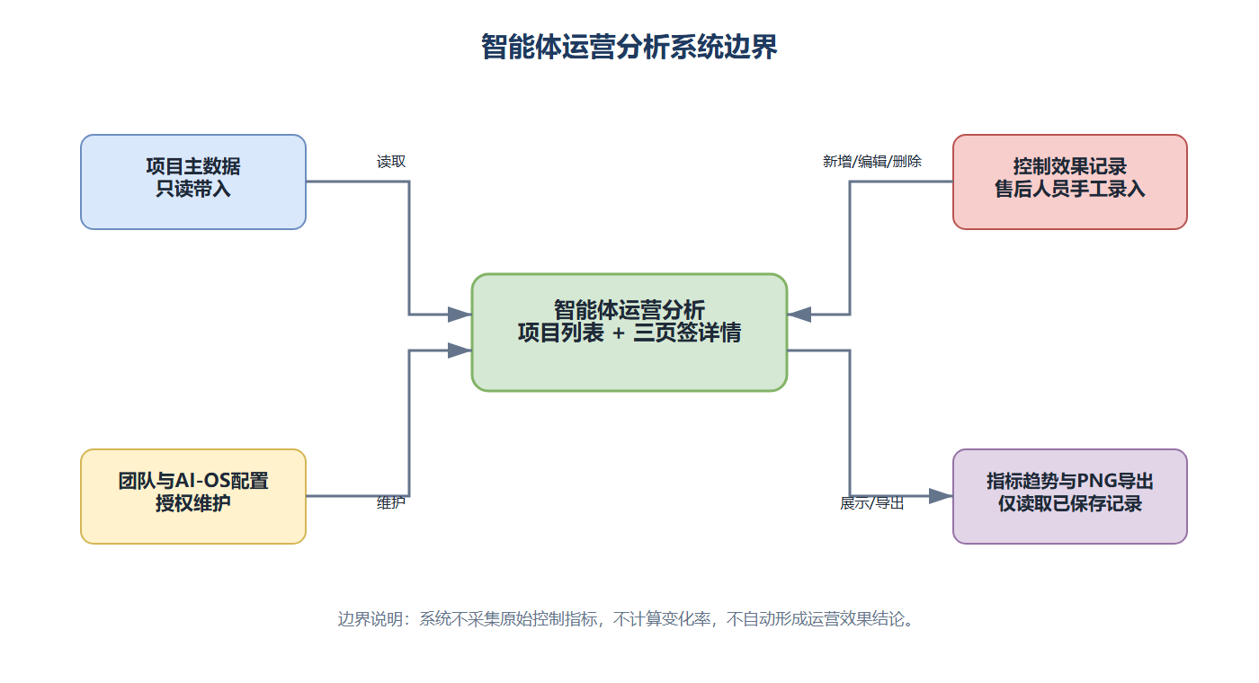
说明：截图于 2026-08-12 从当前原型重新生成，示例项目、人员、日期和指标值仅用于界面演示。
需求原型地址：https://zg939355865-tech.github.io/pms-biz-finance-demo/
区域 | 数据来源 | 维护方式 | 输出
项目列表与基础信息 | 项目主数据，正式来源待确认 | 本页面只读 | 列表和基础信息
团队与配置 | 人员及AI-OS配置 | 授权人员维护 | 团队、地址、智控时间
控制效果 | 售后人员手工录入 | 新增、编辑、删除 | 指标、评价和审计信息
指标趋势 | 已保存控制效果记录 | 系统排序和绘图 | 柱状图、折线图、PNG

6.2 页面结构
8
菜单路径为“报表管理 / 智能体运营分析”。页面采用“项目列表 + 三页签详情”结构；详情仅包含“基础信息”“团队&配置”“控制效果”三个页签。

7. 详细设计

7.1 通用交互规范
- 项目名称支持模糊查询；项目状态使用下拉筛选；查询条件组合生效。
- 宽表横向滚动时，复选框与项目名称固定在左侧，操作列固定在右侧。

7.2 权限规范
权限按“查看、项目配置维护、控制效果维护”三个能力分组。具体角色编码、组织数据范围及未授权动作采用隐藏或禁用的呈现方式待确认。

7.4 异常与校验
9
异常场景 | 处理要求 | 结果
未选择或选择多条项目 | 禁用智控时间调整 | 不打开弹窗
结束日期早于开始日期 | 阻止确认或保存并提示 | 不写入数据
必填字段为空 | 阻止保存并定位字段 | 保留当前编辑态
同一时刻已有编辑卡片 | 禁止再次新增或编辑 | 保持单卡片编辑
删除控制效果记录 | 二次确认 | 确认后删除并刷新趋势
无有效记录 | 显示空状态 | 不绘制虚构趋势

8. 功能设计
10

8.1 智能体运营分析
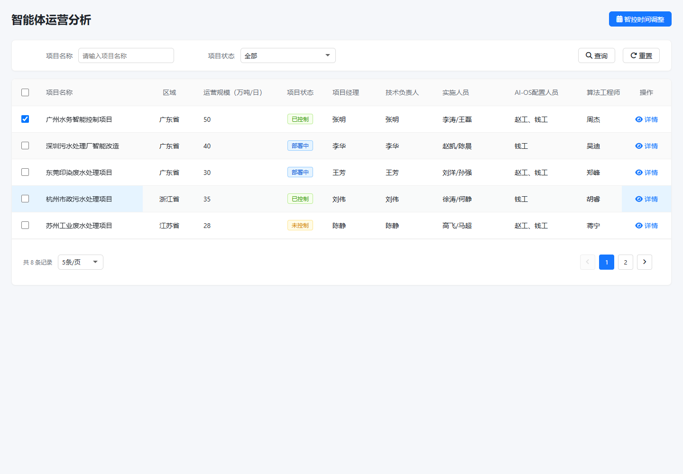

8.1.1 交互设计
（1）项目列表与查询
- 输入项目名称并点击“查询”，按名称模糊匹配；项目状态与名称条件组合过滤。
- 点击“重置”清空名称、恢复状态为“全部”并返回第一页。
- 控制开始时间支持升序/降序，空日期固定排在有值日期之后。
- 点击“详情”进入当前项目详情；点击“返回列表”恢复列表页面。
（2）智控时间调整
11
图8-2 智控时间调整弹窗
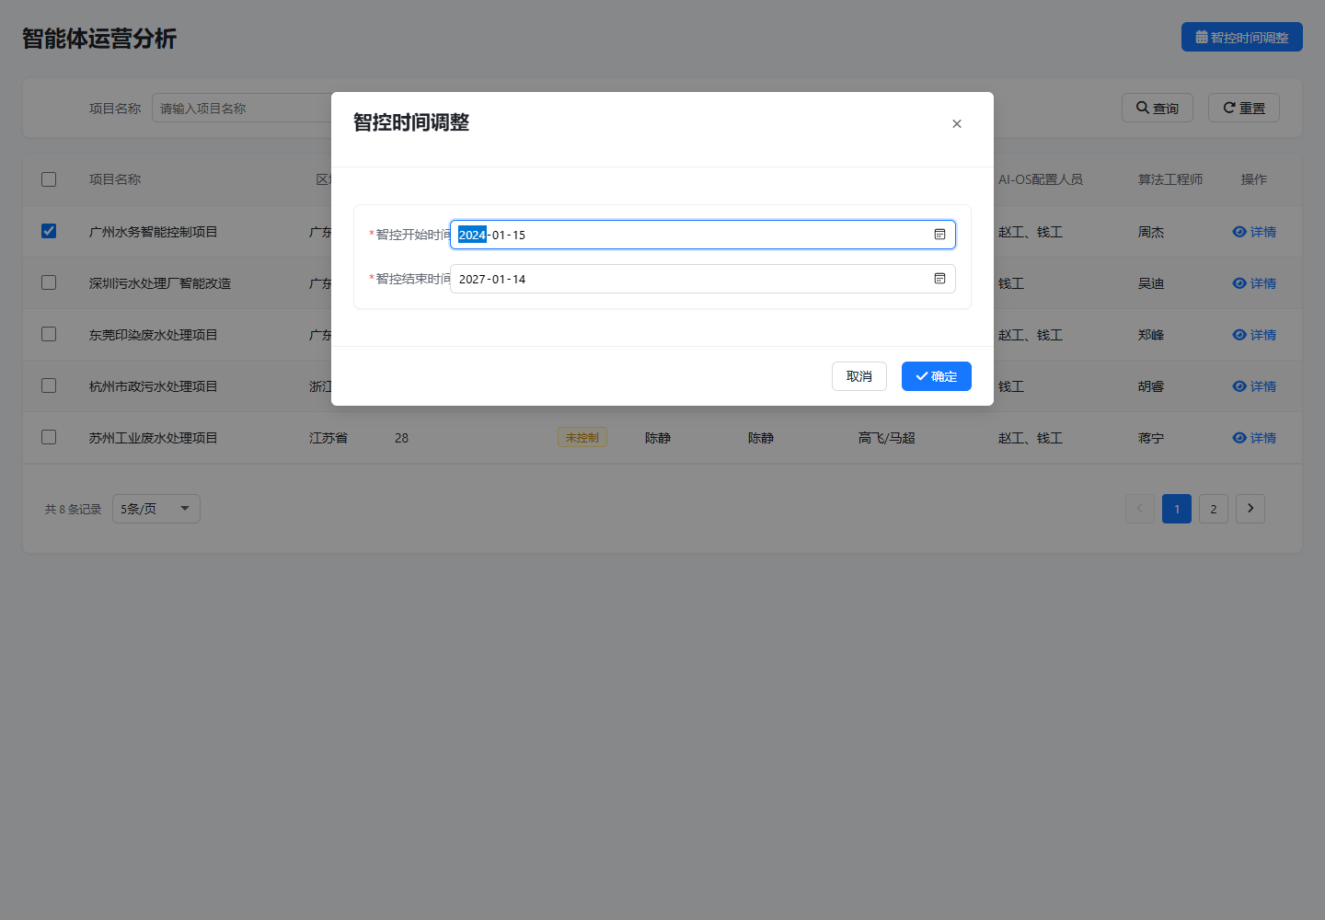
- 选择且仅选择一条项目记录后，“智控时间调整”按钮启用。
- 弹窗自动带入当前智控开始日期和结束日期，用户可修改任一日期。
- 点击“确定”前校验必填和日期先后关系；通过后保存并同步列表与详情。
- 点击“取消”或关闭图标放弃调整，不写入变更。
（3）详情页签：基础信息
12
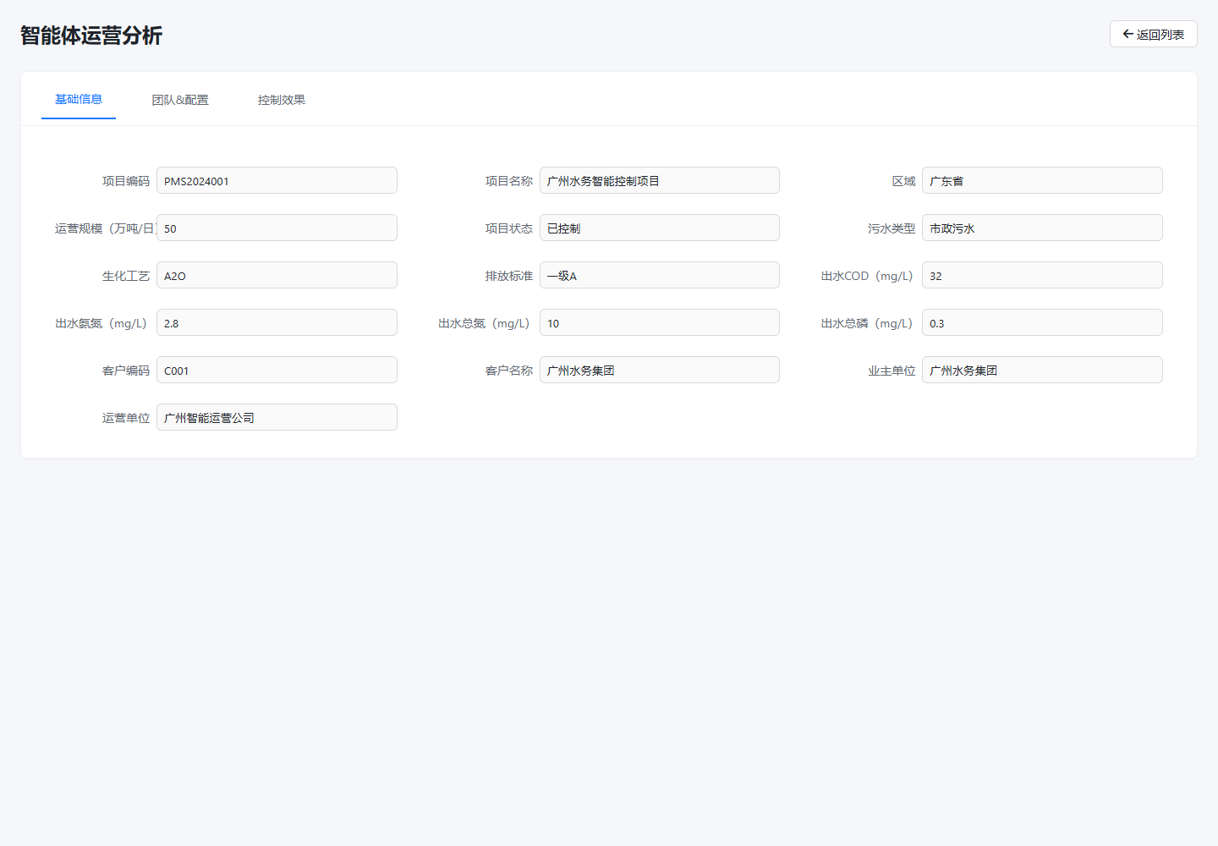
- 进入详情默认展示基础信息页签；桌面端每行3个字段，内容区不重复显示页签同义标题。
- 基础信息全部只读；通过页签切换到“团队&配置”或“控制效果”。
- 基础信息取数逻辑参照之前不变。
（4）详情页签：团队&配置
13
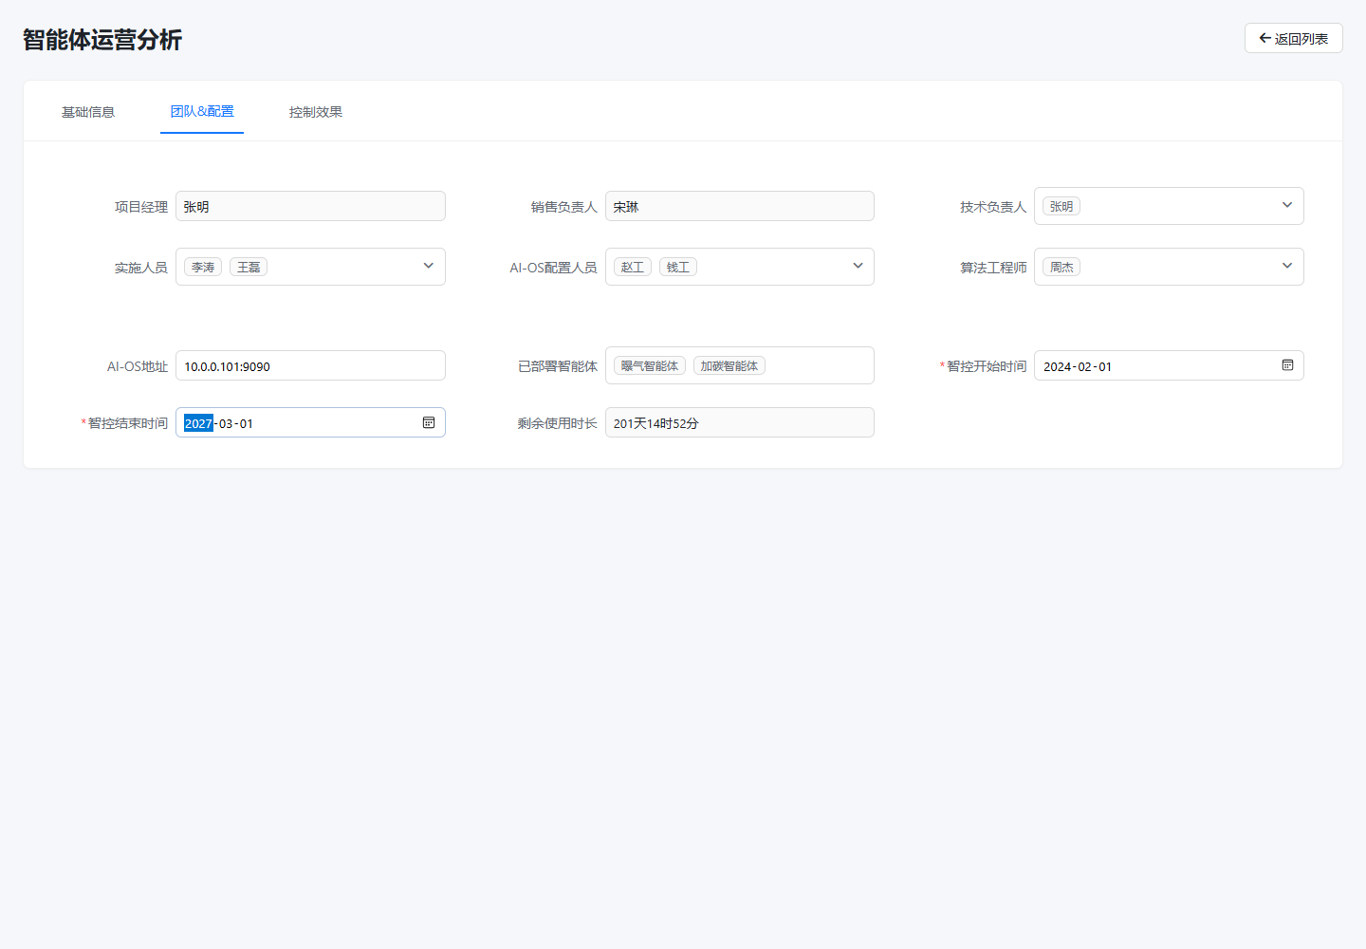
- 项目经理、销售负责人只读。数据分别来源项目立项项目实施通知。
- 技术负责人、实施人员、AI-OS配置人员、算法工程师使用多选。
- AI-OS地址使用文本输入；已部署智能体使用只读多值标签展示。
- 智控开始和结束时间使用日期控件，结束时间不得早于开始时间。
- 智控开始和技术时间可由AI-OS智能体上报，也能在系统内手动修改。
- 手动输入，点击空白即保存成功；根据权限按钮开放相应权限。
（5）详情页签：控制效果
14
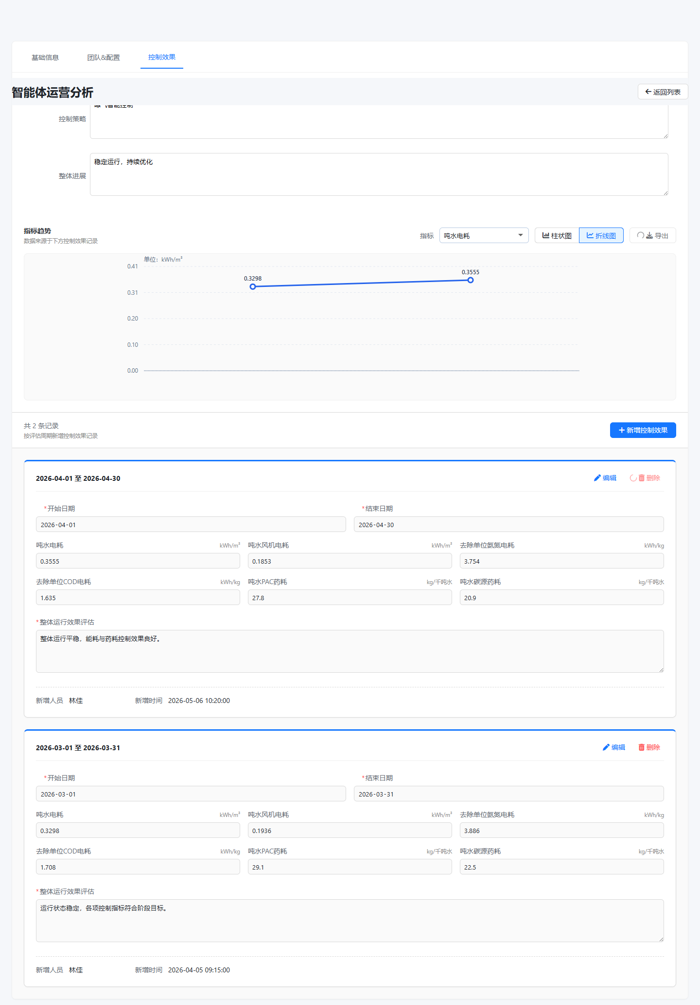
- 控制策略和整体进展分别使用文本域，由售后服务人员维护。
- 点击“新增控制效果”在记录区顶部插入空白编辑卡片，不复制上一期数据。
- 已有卡片默认只读；编辑后可保存或取消恢复原值。
- 删除前二次确认；删除后趋势图立即按剩余记录刷新。
15
- 同一时刻只允许一张新增或编辑卡片，不提供提交、审核、发布或流程动作。
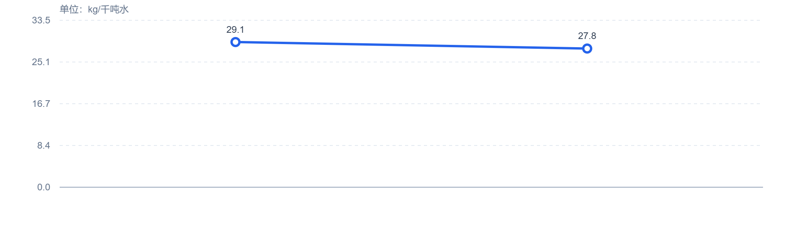
- 默认指标为“吨水电耗”，默认图表类型为柱状图。
- 支持在六项指标间切换，并支持柱状图与折线图切换。
- 数据按评估开始日期升序排列；图表底部不显示评估周期文字标签。
- 保存新增、编辑或删除记录后，图表立即根据已保存记录刷新。
- 点击“导出”将当前指标和当前图表类型导出为PNG。

8.1.2 业务逻辑
（1）项目列表与查询
- 项目主数据由系统提供，本菜单只展示和筛选，不允许新增、修改或删除项目。
- 主列表不展示控制效果字段，也不提供控制效果快捷展开入口。
（2）智控时间调整
- 结束日期不得早于开始日期；调整仅作用于当前项目编码，不允许跨项目移动或批量调整。
- 保存成功后同步列表和详情。
（3）详情页签：基础信息
- 严格显示16项项目主数据，全部只读；项目编码是团队配置和控制效果记录的关联键。
（4）详情页签：团队&配置
- 团队和配置均与当前项目编码绑定。
- 人员只能选择当前项目主责公司的人员。
（5）详情页签：控制效果
16
- 每个评估周期对应一条独立记录，绑定当前项目编码且不得跨项目移动。
- 图表仅读取已保存记录，不读取编辑中的未保存数据，不统计、汇总或推导；没有记录时显示“暂无控制效果记录”。

8.1.3 字段说明
（1）项目列表与查询
字段名称 | 必填 | 类型/控件 | 规则说明
项目名称 | 否 | 文本 | 固定左侧；支持模糊查询；点击详情由操作列触发
区域 | 否 | 文本
运营规模（万吨/日） | 否 | 数值
项目状态 | 否 | 状态标签 | 部署中、未控制、已控制、已到期
项目经理 | 否 | 文本
技术负责人 | 否 | 文本
实施人员 | 否 | 文本 | 多人展示
AI-OS配置人员 | 否 | 文本 | 多人展示
算法工程师 | 否 | 文本 | 多人展示
销售负责人 | 否 | 文本 | 只读展示
控制开始时间 | 否 | 日期 | YYYY-MM-DD；可排序；空值置后
操作 | 否 | 链接 | 仅“详情”
（2）智控时间调整
字段名称 | 必填 | 类型/控件 | 规则说明
智控开始时间 | 是 | 日期 | 默认带入当前值；年月日时分秒
智控结束时间 | 是 | 日期 | 默认带入当前值；不得早于开始时间
取消  17 | 否 | 按钮 | 关闭弹窗，不保存
确定 | 否 | 主按钮 | 校验通过后保存并同步列表/详情
（3）详情页签：基础信息
字段名称 | 必填 | 类型/控件 | 规则说明
项目编码 | 否 | 只读文本 | 当前项目唯一标识；绑定配置和控制效果记录
项目名称 | 否 | 只读文本 | 项目主数据
区域 | 否 | 只读文本 | 项目所属区域
运营规模（万吨/日） | 否 | 只读数值 | 项目运营规模
项目状态 | 否 | 只读状态
污水类型 | 否 | 只读文本 | 项目主数据
生化工艺 | 否 | 只读文本 | 项目主数据
排放标准 | 否 | 只读文本 | 项目主数据
出水COD（mg/L） | 否 | 只读数值 | 仅展示
出水氨氮（mg/L） | 否 | 只读数值 | 仅展示
出水总氮（mg/L） | 否 | 只读数值 | 仅展示
出水总磷（mg/L） | 否 | 只读数值 | 仅展示
客户编码 | 否 | 只读文本 | 客户主数据
客户名称 | 否 | 只读文本 | 客户主数据
业主单位 | 否 | 只读文本
运营单位 | 否 | 只读文本
（4）详情页签：团队&配置
字段名称 | 必填 | 类型/控件 | 规则说明
项目经理 | 否 | 只读文本 | 项目立项
销售负责人 | 否 | 只读文本 | 项目实施通知
技术负责人  18 | 否 | 多选 | 项目配置维护人员维护；选项来源待确认
实施人员 | 否 | 多选 | 项目配置维护人员维护；选项来源待确认
AI-OS配置人员 | 否 | 多选 | 项目配置维护人员维护；选项来源待确认
算法工程师 | 否 | 多选 | 项目配置维护人员维护；选项来源待确认
AI-OS地址 | 否 | 文本 | 可编辑；地址格式校验待确认
已部署智能体 | 否 | 只读多值 | 显示当前项目已部署智能体
智控开始时间 | 是 | 日期 | YYYY-MM-DD
智控结束时间 | 是 | 日期 | 不得早于开始时间
剩余使用时长 | 否 | 只读文本 | 计算基准、刷新频率和时区待确认
（5）详情页签：控制效果及趋势
字段名称 | 必填 | 类型/控件 | 规则说明
控制策略 | 否 | 文本域 | 整行显示；售后服务人员维护
整体进展 | 否 | 文本域 | 整行显示；位于控制策略下方
开始日期 | 是 | 日期 | 评估周期开始；YYYY-MM-DD
结束日期 | 是 | 日期 | 不得早于开始日期
吨水电耗 | 是 | 非负数值 | kWh/m³；人工填写
吨水风机电耗 | 是 | 非负数值 | kWh/m³；人工填写
去除单位氨氮电耗 | 是 | 非负数值 | kWh/kg；人工填写
去除单位COD电耗 | 是 | 非负数值 | kWh/kg；人工填写
吨水PAC药耗 | 是 | 非负数值 | kg/千吨水；人工填写
吨水碳源药耗 | 是 | 非负数值 | kg/千吨水；人工填写
整体运行效果评估 | 是 | 文本域 | 人工填写，不自动生成
新增人员 | 否 | 只读文本 | 系统生成；正式用户来源待确认
新增时间 | 否 | 只读日期时间 | 系统生成；YYYY-MM-DD HH:mm:ss
指标  19 | 是 | 下拉选择 | 六项控制效果指标；默认吨水电耗
图表类型 | 否 | 切换按钮 | 默认柱状图；可切换折线图
纵轴单位 | 否 | 图表文本 | 随kWh/m³、kWh/kg、kg/千吨水切换
数据顺序 | 否 | 排序规则 | 按评估开始日期升序；无底部周期标签
导出 | 否 | 按钮 | 导出当前图表为PNG

9. 流程设计

10. 问题澄清

